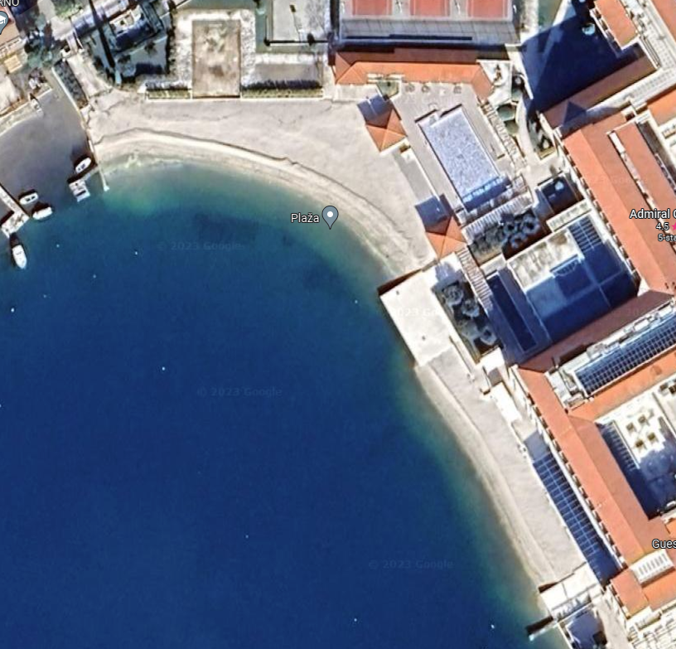
Lokacija za odlaganje sredstava

